实验二 进程创建与并发
  - 实验目的
- 加强对进程概念的理解。
- 掌握进程的创建。
- 进一步了解并发执行的实质。
  - 相关知识
  - 进程的概念。
进程是计算机中正在运行的程序的实例，是操作系统进行资源分配和调度的基本单位。它具有动态性、并发性、独立性和异步性等特征。
  - 进程与程序的区别。
程序：是静态的指令集合，存储在磁盘上，不占用系统资源。
进程：是动态的执行过程，占用CPU、内存等系统资源。
一个程序可以对应多个进程。
进程有生命周期，而程序是永久存在的。
  - 进程并发执行的概念。
进程并发执行指多个进程在宏观上同时运行，微观上通过操作系统的调度机制交替使用CPU的执行方式。这种方式能有效提高CPU利用率和系统吞吐量。
  - 实验内容
  - 熟悉linux环境的基本使用命令，熟悉使用vi、gdb、gcc等编程工具或软件
实验一已对此部分内容进行了详细实践，简要总结。
（1.）熟悉linux环境的基本使用命令
/bin：系统可执行命令存放处。
/etc：系统配置文件目录。
/home：用户主目录（各用户有独立子目录）。
/var：存放日志、缓存等可变数据。
/tmp：临时文件存储目录。
/opt：可选软件包安装路径。
/usr：用户程序及数据目录。
基础文档操作命令：
查看与切换：ls（列表）、cd（切换目录）、pwd（显示当前路径）。
创建与修改：mkdir（新建目录）、touch（创建文件 / 更新时间戳）。
复制与移动：cp（复制）、mv（移动 / 重命名）。
删除操作：rm（删除文件 / 目录）。
内容查看：cat（输出全文）、more/less（分页查看）、head/tail（查看首尾内容）。
（2.）熟悉使用vi等文本编辑工具
vi 的所有操作均围绕「命令模式」「插入模式」「末行模式」展开
末行模式为主要需要掌握。
命令 | 功能描述 | 适用场景
:w | 保存当前文件的修改（不退出vi） | 编辑过程中定期保存，避免意外丢失内容
:w 新文件名 | 将当前文件内容另存为“新文件名”（原文件不变，类似 “另存为”） | 编辑“test.c” 时，按:w test_backup.c生成备份文件
:q | 退出vi（仅当文件未修改或已保存时可用，否则会提示 “E37: No write since last change”） | 保存文件后，按:q退出vi返回终端
:q! | 强制退出 vi | 误编辑文件且无需保留修改时，按:q!强制退出，放弃所有更改
:wq | 保存文件修改并退出vi（最常用的“保存+退出”组合命令） | 编辑完成后，按:wq保存并退出，等同于:x（两者功能一致）
:x | 保存文件修改并退出 vi（与:wq区别：若文件未修改，:x不更新文件修改时间，:wq会更新） | 追求文件时间戳准确性时使用，日常场景与:wq无差异
:w! | 强制保存文件（当文件为只读权限时，若当前用户有 sudo权限，可通过:w!强制覆盖保存） | 编辑系统配置文件（如/etc/profile）时，按:w!强制保存修改
  - 熟悉使用gdb、gcc等编程工具（编译hello world）vim编辑
采用vs code进行实验
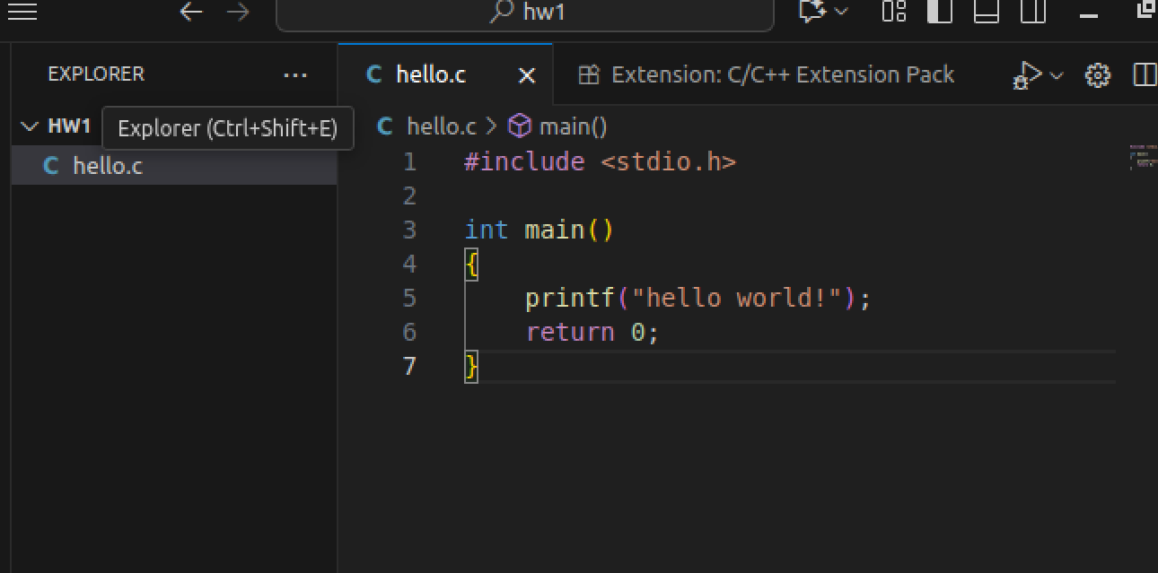
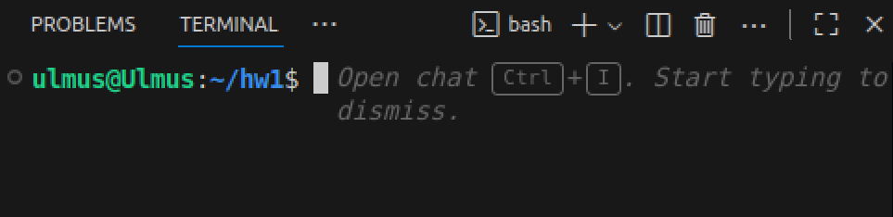
gcc hello.c
生成默认可执行文件a.out
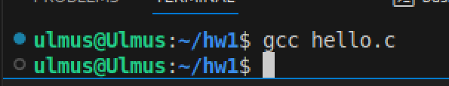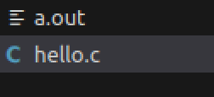
gcc hello.c -o hello
生成名为hello的可执行文件

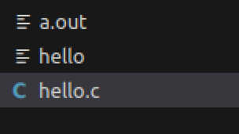
./a.out

./hello
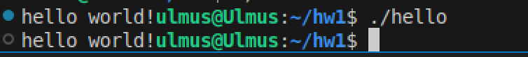
生成带调试信息的可执行文件hello
gcc -g hello.c -o hello
  - 利用who、w、ps和top等指令查看Linux下的进程执行情况。
who查看当前登录用户及关联进程
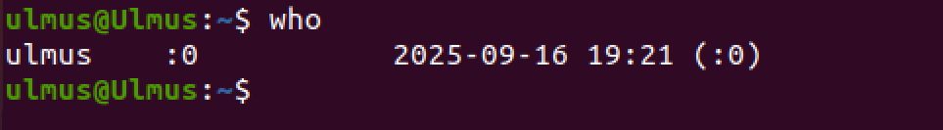
w查看登录用户及实时进程活动
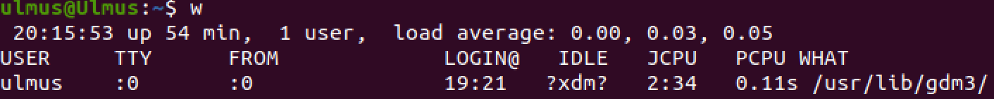
ps aux/-ef查看系统中所有进程的详细状态
  - 利用fork()函数创建子进程。
当调用fork()时，操作系统会复制当前进程的地址空间，包括代码段、数据段、堆、栈等，创建一个新的进程（子进程）。从fork()返回后，两个进程会继续执行相同的代码，但可以通过返回值区分彼此。
代码段：
1. #include <stdio.h>
2. #include <unistd.h>
3. #include <sys/types.h>
4. int main() {
5. pid_t pid;
6. int shared_var = 10; // 测试用的同名变量
7. pid = fork();
8. if (pid < 0) {
9. perror("fork failed");
10. return 1;
11. } else if (pid == 0) {
12. // 子进程
13. printf("子进程：修改前 shared_var = %d\n", shared_var);
14. shared_var = 20; // 子进程修改变量
15. printf("子进程：修改后 shared_var = %d (地址：%p)\n", shared_var, &shared_var);
16. sleep(2); // 等待父进程操作完成
17. printf("子进程：最终 shared_var = %d\n", shared_var);
18. } else {
19. // 父进程
20. printf("父进程：修改前 shared_var = %d\n", shared_var);
21. shared_var = 30; // 父进程修改变量
22. printf("父进程：修改后 shared_var = %d (地址：%p)\n", shared_var, &shared_var);
23. sleep(3); // 等待子进程操作完成
24. printf("父进程：最终 shared_var = %d\n", shared_var);
25. }
26. return 0;
27. }
28.
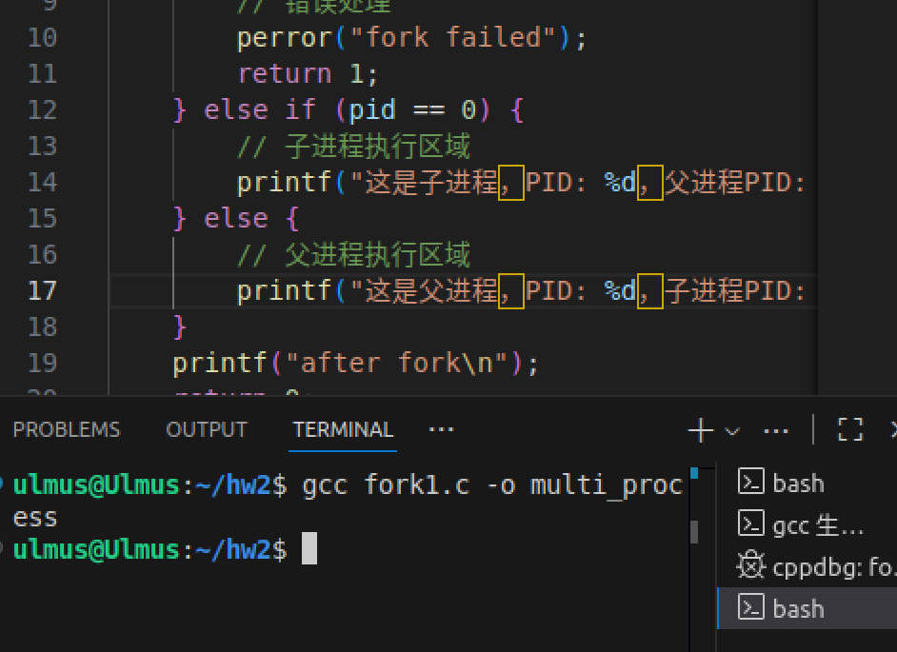
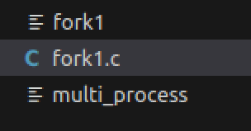
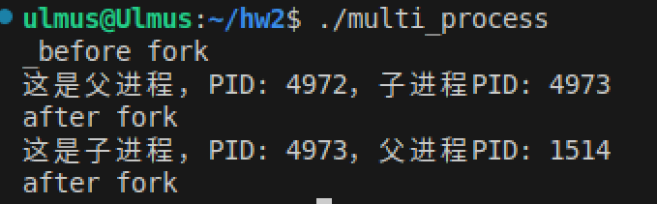
  - 考察fork()函数创建的子进程与父进程之间的同名变量是否为临界资源。
1. #include <stdio.h>
2. #include <unistd.h>
3. #include <sys/types.h>
4. int main() {
5. pid_t pid;
6. int shared_var = 10; // 测试用的同名变量
7. pid = fork();
8. if (pid < 0) {
9. perror("fork failed");
10. return 1;
11. } else if (pid == 0) {
12. // 子进程
13. printf("子进程：修改前 shared_var = %d\n", shared_var);
14. shared_var = 20; // 子进程修改变量
15. printf("子进程：修改后 shared_var = %d (地址：%p)\n", shared_var, &shared_var);
16. sleep(2); // 等待父进程操作完成
17. printf("子进程：最终 shared_var = %d\n", shared_var);
18. } else {
19. // 父进程
20. printf("父进程：修改前 shared_var = %d\n", shared_var);
21. shared_var = 30; // 父进程修改变量
22. printf("父进程：修改后 shared_var = %d (地址：%p)\n", shared_var, &shared_var);
23. sleep(3); // 等待子进程操作完成
24. printf("父进程：最终 shared_var = %d\n", shared_var);
25. }
26. return 0;
27. }
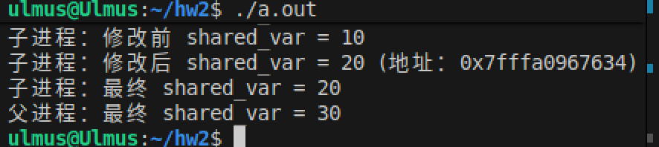
  - 利用fork()函数编写一个程序，要求父进程创建两个子进程，父进程、子进程并发执行，输出并发执行的消息，如：
父进程正在执行…..
子进程1正在执行…..
子进程2正在执行…..
一段时间后，父进程杀死子进程，然后结束自己的进程，分别显示：
子进程1被父进程杀死
子进程2被父进程杀死
父进程结束
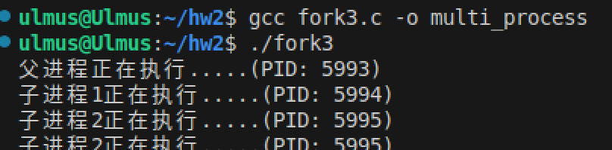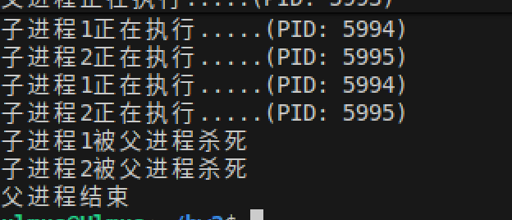
1. #include <stdio.h>
2. #include <stdlib.h>
3. #include <unistd.h>
4. #include <sys/types.h>
5. #include <signal.h>
6. #include <sys/wait.h>
7. int main() {
8. pid_t pid1, pid2; // 存储两个子进程的PID
9. int status; // 用于等待子进程结束的状态变量
10. // 创建第一个子进程
11. pid1 = fork();
12. if (pid1 < 0) {
13. // 创建失败处理
14. perror("创建第一个子进程失败");
15. exit(EXIT_FAILURE);
16. } else if (pid1 == 0) {
17. // 子进程1的代码
18. while (1) { // 无限循环，直到被父进程杀死
19. printf("子进程1正在执行.....(PID: %d)\n", getpid());
20. sleep(1); // 每秒输出一次
21. }
22. // 理论上不会执行到这里，因为上面是无限循环
23. exit(EXIT_SUCCESS);
24. }
25. // 创建第二个子进程
26. pid2 = fork();
27. if (pid2 < 0) {
28. // 创建失败处理
29. perror("创建第二个子进程失败");
30. // 清理已创建的第一个子进程
31. kill(pid1, SIGTERM);
32. exit(EXIT_FAILURE);
33. } else if (pid2 == 0) {
34. // 子进程2的代码
35. while (1) { // 无限循环，直到被父进程杀死
36. printf("子进程2正在执行.....(PID: %d)\n", getpid());
37. sleep(1); // 每秒输出一次
38. }
39. // 理论上不会执行到这里
40. exit(EXIT_SUCCESS);
41. }
42. // 父进程的代码
43. printf("父进程正在执行.....(PID: %d)\n", getpid());
44. // 等待5秒，让子进程有机会执行并输出信息
45. sleep(5);
46. // 杀死子进程1
47. kill(pid1, SIGTERM);
48. // 等待子进程1结束，回收资源
49. waitpid(pid1, &status, 0);
50. printf("子进程1被父进程杀死\n");
51. // 杀死子进程2
52. kill(pid2, SIGTERM);
53. // 等待子进程2结束，回收资源
54. waitpid(pid2, &status, 0);
55. printf("子进程2被父进程杀死\n");
56. // 父进程结束
57. printf("父进程结束\n");
58. exit(EXIT_SUCCESS);
59. }
  - 实验环境
  - PC + Linux Red Hat操作系统
  - GCC
  - 实验报告
- 常用进程管理命令
1.ps：查看进程状态
ps -ef：查看系统中所有进程
ps -aux：查看进程详细信息，包括 CPU 和内存占用
2.top：动态显示进程状态，实时更新系统进程活动
3.pstree：以树状结构显示进程间的关系
4.kill：发送信号终止进程
kill PID：终止指定 PID 的进程
kill -9 PID：强制终止进程
5.pgrep：根据进程名查找进程 ID
pgrep 进程名：返回匹配进程的 PID
6.wait：等待子进程结束
- 实验中遇到的主要问题及其解决方式
1.程序编译错误解决：
解决：检查是否包含了所有必要的头文件。
解决代码中的语法错误。
2. 子进程没有被正确杀死解决：
确保保存了正确的子进程PID。
使用ps命令查看进程是否真的被终止。
必要时使用更强的信号SIGKILL（9）来强制终止。
- 源代码
（1.）创建子进程代码
代码段：
1. #include <stdio.h>
2. #include <unistd.h>
3. #include <sys/types.h>
4. int main() {
5. pid_t pid;
6. int shared_var = 10; // 测试用的同名变量
7. pid = fork();
8. if (pid < 0) {
9. perror("fork failed");
10. return 1;
11. } else if (pid == 0) {
12. // 子进程
13. printf("子进程：修改前 shared_var = %d\n", shared_var);
14. shared_var = 20; // 子进程修改变量
15. printf("子进程：修改后 shared_var = %d (地址：%p)\n", shared_var, &shared_var);
16. sleep(2); // 等待父进程操作完成
17. printf("子进程：最终 shared_var = %d\n", shared_var);
18. } else {
19. // 父进程
20. printf("父进程：修改前 shared_var = %d\n", shared_var);
21. shared_var = 30; // 父进程修改变量
22. printf("父进程：修改后 shared_var = %d (地址：%p)\n", shared_var, &shared_var);
23. sleep(3); // 等待子进程操作完成
24. printf("父进程：最终 shared_var = %d\n", shared_var);
25. }
26. return 0;
27. }
28.
（2.）考察fork()函数创建的子进程与父进程之间的同名变量是否为临界资源。
代码段：
1. #include <stdio.h>
2. #include <unistd.h>
3. #include <sys/types.h>
4. int main() {
5. pid_t pid;
6. int shared_var = 10; // 测试用的同名变量
7. pid = fork();
8. if (pid < 0) {
9. perror("fork failed");
10. return 1;
11. } else if (pid == 0) {
12. // 子进程
13. printf("子进程：修改前 shared_var = %d\n", shared_var);
14. shared_var = 20; // 子进程修改变量
15. printf("子进程：修改后 shared_var = %d (地址：%p)\n", shared_var, &shared_var);
16. sleep(2); // 等待父进程操作完成
17. printf("子进程：最终 shared_var = %d\n", shared_var);
18. } else {
19. // 父进程
20. printf("父进程：修改前 shared_var = %d\n", shared_var);
21. shared_var = 30; // 父进程修改变量
22. printf("父进程：修改后 shared_var = %d (地址：%p)\n", shared_var, &shared_var);
23. sleep(3); // 等待子进程操作完成
24. printf("父进程：最终 shared_var = %d\n", shared_var);
25. }
26. return 0;
27. }
（3.）要求父进程创建两个子进程，父进程、子进程并发执行，输出并发执行的消息。
代码段：
1. #include <stdio.h>
2. #include <stdlib.h>
3. #include <unistd.h>
4. #include <sys/types.h>
5. #include <signal.h>
6. #include <sys/wait.h>
7. int main() {
8. pid_t pid1, pid2; // 存储两个子进程的PID
9. int status; // 用于等待子进程结束的状态变量
10. // 创建第一个子进程
11. pid1 = fork();
12. if (pid1 < 0) {
13. // 创建失败处理
14. perror("创建第一个子进程失败");
15. exit(EXIT_FAILURE);
16. } else if (pid1 == 0) {
17. // 子进程1的代码
18. while (1) { // 无限循环，直到被父进程杀死
19. printf("子进程1正在执行.....(PID: %d)\n", getpid());
20. sleep(1); // 每秒输出一次
21. }
22. // 理论上不会执行到这里，因为上面是无限循环
23. exit(EXIT_SUCCESS);
24. }
25. // 创建第二个子进程
26. pid2 = fork();
27. if (pid2 < 0) {
28. // 创建失败处理
29. perror("创建第二个子进程失败");
30. // 清理已创建的第一个子进程
31. kill(pid1, SIGTERM);
32. exit(EXIT_FAILURE);
33. } else if (pid2 == 0) {
34. // 子进程2的代码
35. while (1) { // 无限循环，直到被父进程杀死
36. printf("子进程2正在执行.....(PID: %d)\n", getpid());
37. sleep(1); // 每秒输出一次
38. }
39. // 理论上不会执行到这里
40. exit(EXIT_SUCCESS);
41. }
42. // 父进程的代码
43. printf("父进程正在执行.....(PID: %d)\n", getpid());
44. // 等待5秒，让子进程有机会执行并输出信息
45. sleep(5);
46. // 杀死子进程1
47. kill(pid1, SIGTERM);
48. // 等待子进程1结束，回收资源
49. waitpid(pid1, &status, 0);
50. printf("子进程1被父进程杀死\n");
51. // 杀死子进程2
52. kill(pid2, SIGTERM);
53. // 等待子进程2结束，回收资源
54. waitpid(pid2, &status, 0);
55. printf("子进程2被父进程杀死\n");
56. // 父进程结束
57. printf("父进程结束\n");
58. exit(EXIT_SUCCESS);
59. }
- 程序流程图
（1.）
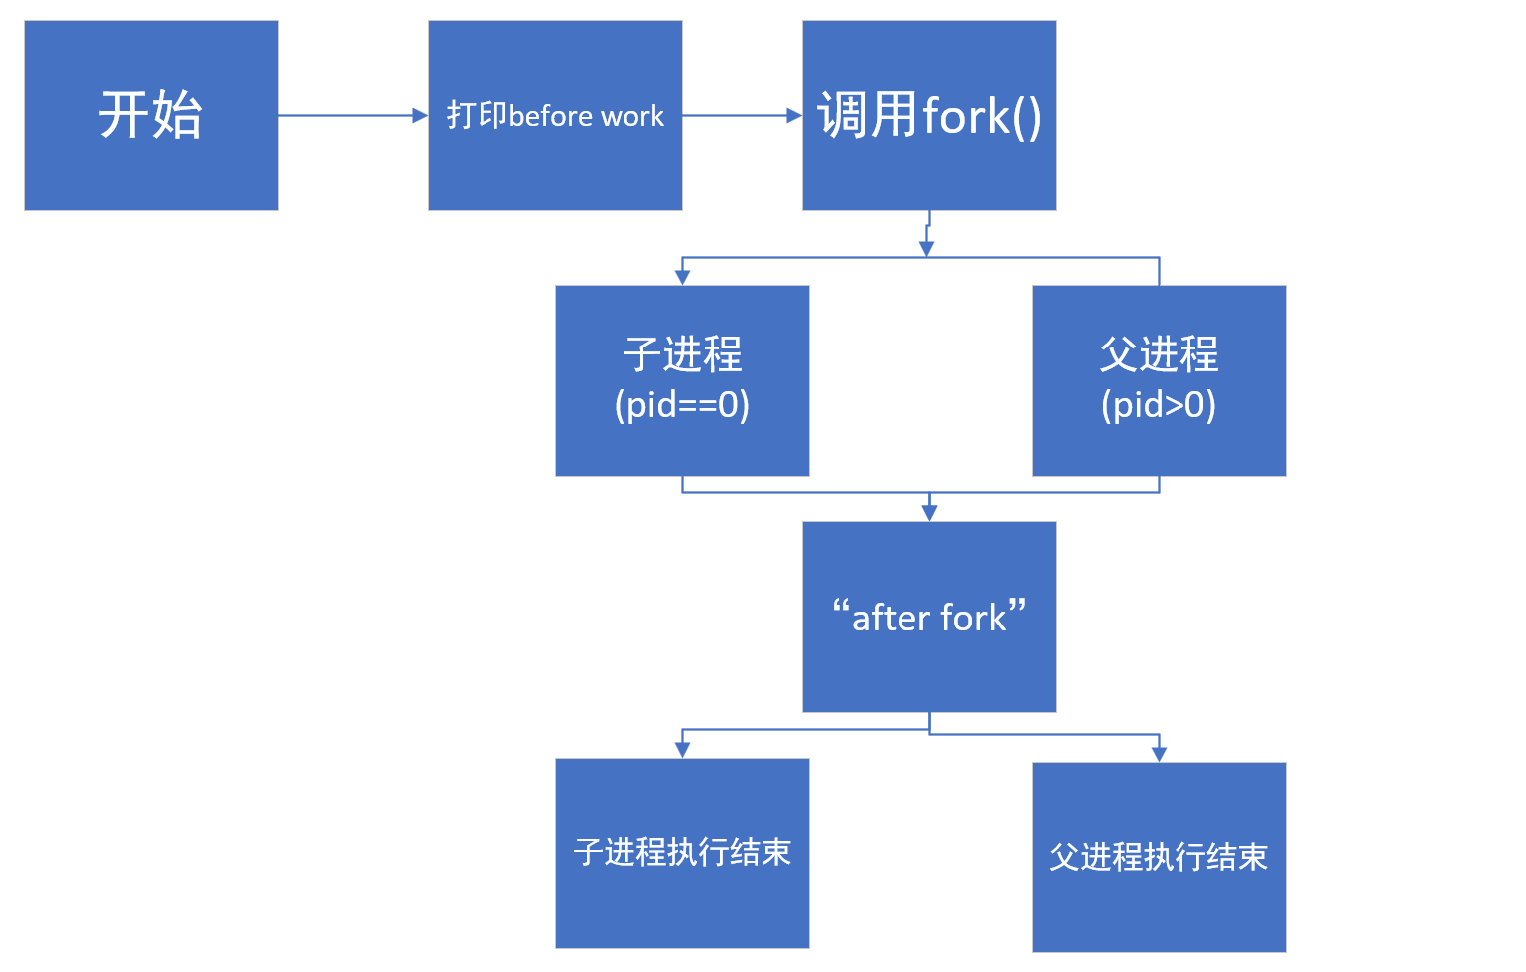
（2.）
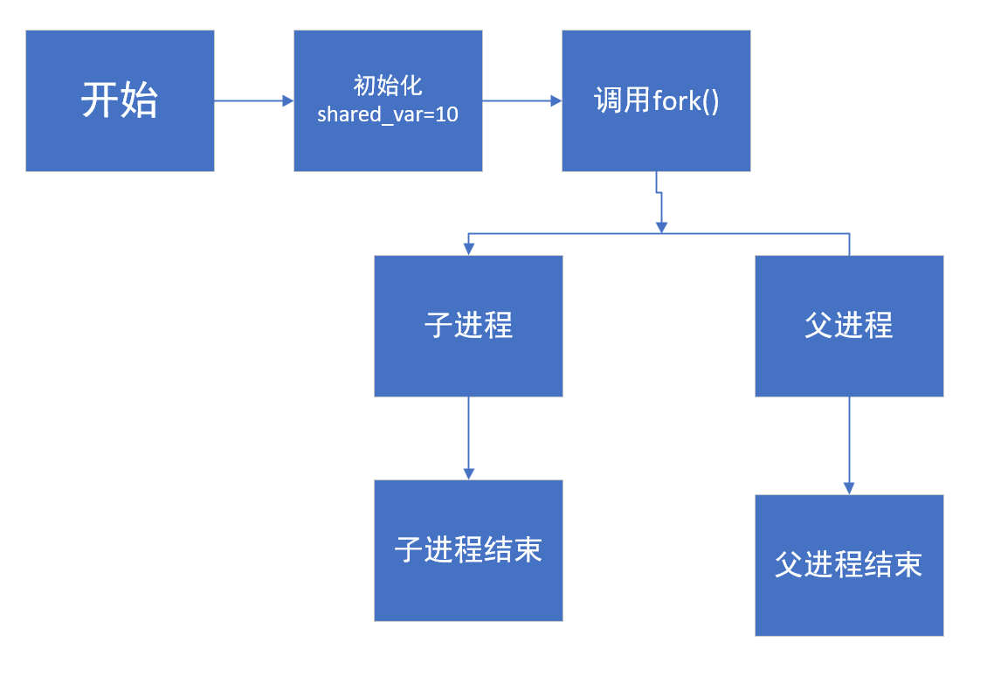
（3.）
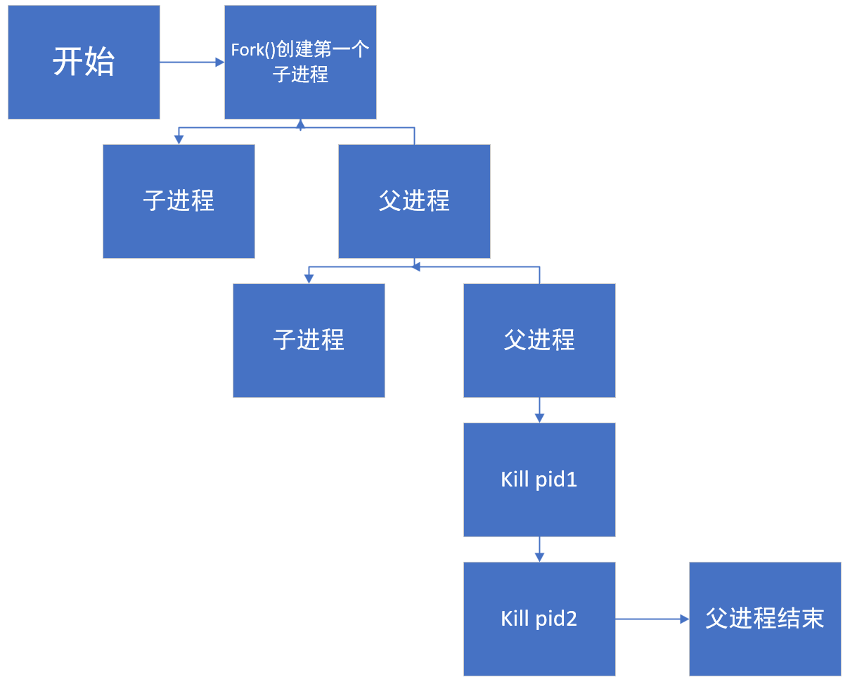
- 实验总结
能了解进程的创建、并发执行以及进程间的控制关系，加深对操作系统进程管理机制的理解
  - 相关函数参考
  - fork()
- 功能：创建一个新的进程
- 语法：#include <unistd.h>
- #include <sys/types.h>
- pid_t fork();
- 说明：本系统调用为调用进程（也称父进程）创建一子进程。事实上，子进程是父进程的一个“复制品”。父子进程为独立进程，平等调度，用户空间独立 。
- 返回值：调用成功，则返回两次。对子进程返回0，对父进程返回子进程号，这也是最方便的区分父子进程的方法。调用失败则返回-1给父进程，子进程不生成。
  - kill()
- 功能：杀死执行中的进程
- 语法：#include <sys/types.h>
- #include <signal.h>
void kill(pid_t pid,int signo);
- 说明：pid为要被杀死的进程id,signo可以置为SIGINT或SIGTERM。
- 返回值：等待到一个子进程返回时，返回值为该子进程号，同时stat_loc带回子进程的返回状态信息（参考exit）。若无子进程，则返回值为-1。

